|  |
| --- |
| ИЗДЕЛИЕ В ТЕХНИКЕ "ГОБЕЛЕН" |

Гобелены —это картины в рамах, теплые, уютные и яркие, которые способны украсить даже небольшое пространство дома и сделать его немного уютнее.

Мне понадобились цветные разноцветные нитки, бумага, на которой я нарисовала рисунок, плотная цветная коричневая бумага, рамка.

Научиться ткать несложно, и даже если вы не очень хорошо рисуете, то ваше терпение, а главное большое желание, рано или поздно дадут свои положительные результаты.

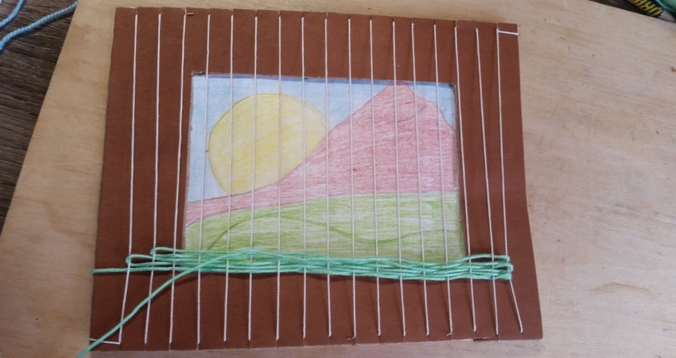 Первая нить прокладывается слева направо, тем самым закрывая дальний ряд основы. Теперь прокладываем нить в обратном направлении, для того, чтобы закрыть ближний ряд.

Нить нужно протягивать руками, уплотняя ее при этом обычной вилкой.

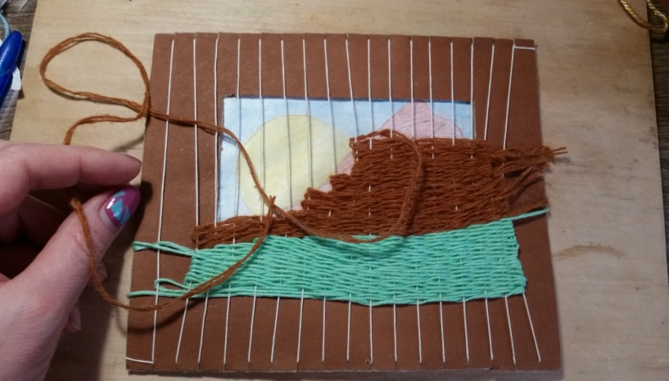Теперь, попробуем соткать «горочку», в которой тоже не понадобится соединений. Берем два цвета ниток и начинаем ткать. Каждый следующий ряд, сотканный Вами, должен огибать следующую нить основы.

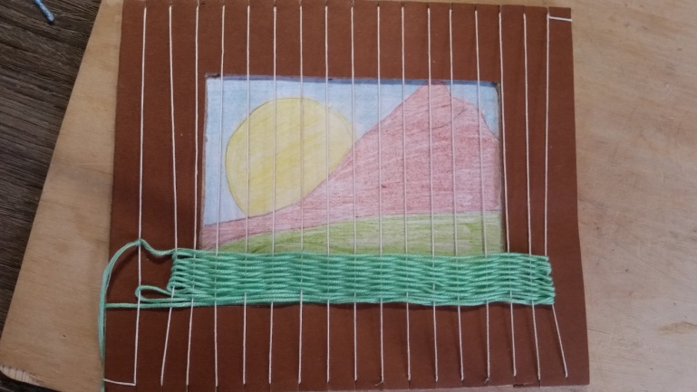 Далее берем другой цвет и начинаем ткать следующую «горку», точно таким же образом.

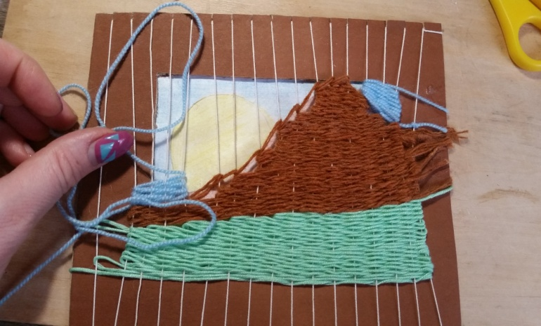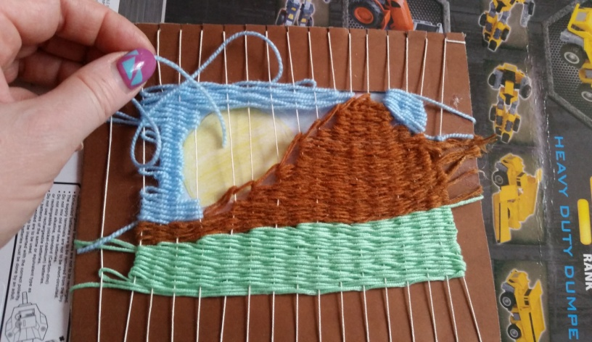 Вот так мы закрываем всю основу с двух сторон

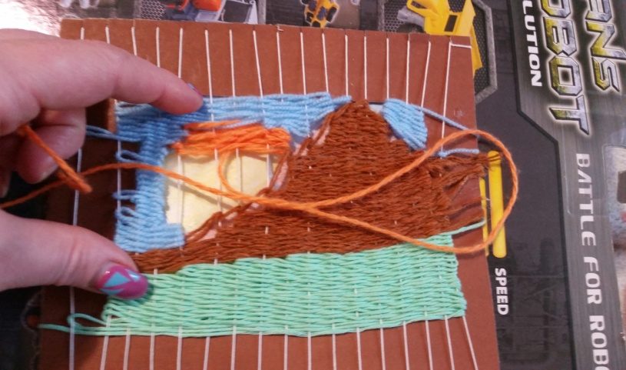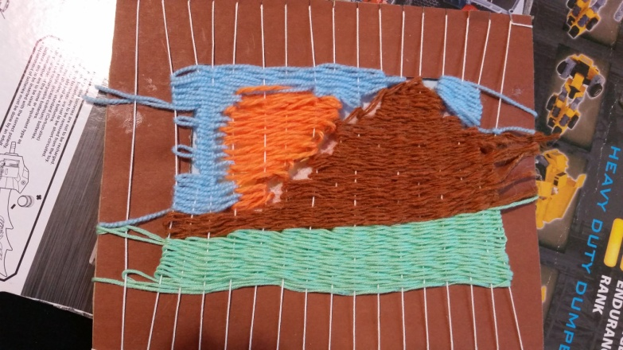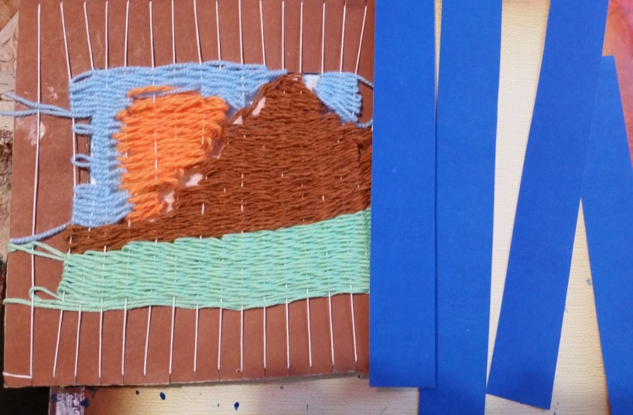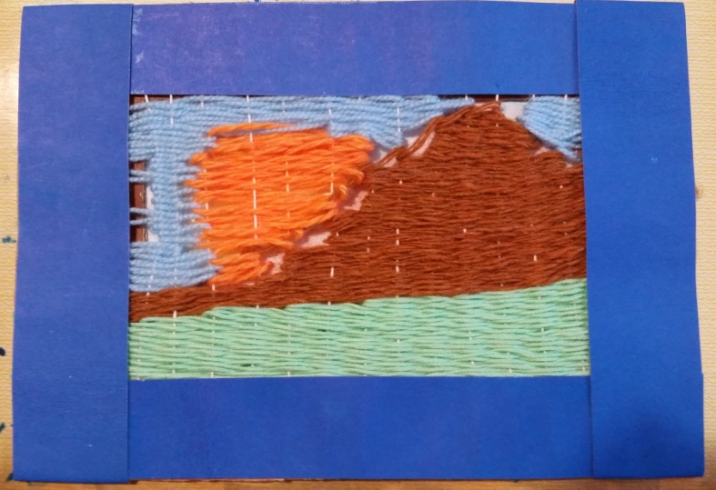 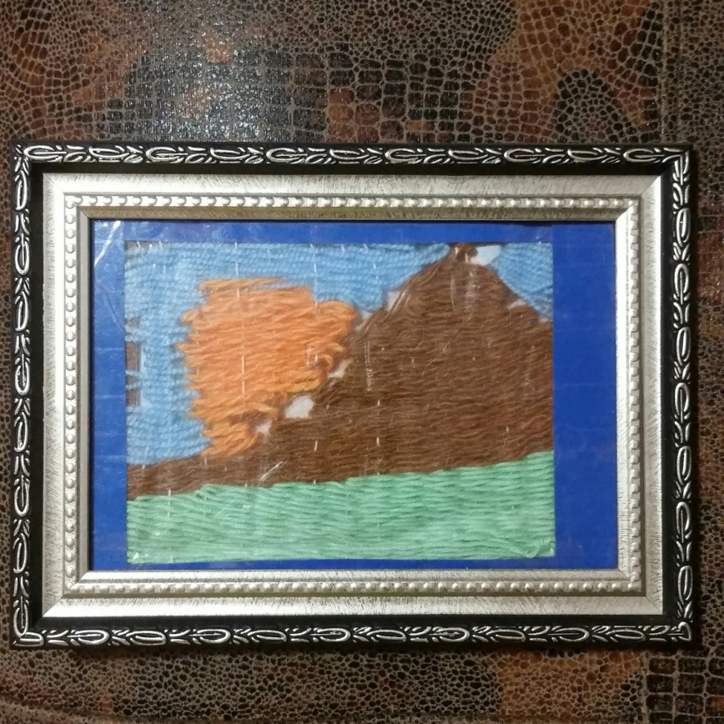Вот такой гобелен получился у меня!